**GELDERLAND - Plaats = Etten (GLD) De Witten (Beltmolen) 0**

Oldenhove 5  
7075 AG Etten

* In Etten stond vanouds de houten standerdmolen.
* Al in de zeventiende eeuw liet de graaf van Bergh een standerdmolen plaatsen.
* 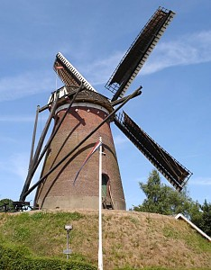Deze oude molen werd in 1932 afgebroken, de huidige Molenstraat ter plaatse herinnert nog aan zijn bestaan.
* Desondanks durfde Hendrik Verheij het aan een tweede molen te bouwen.
* Zijn aanvraag van 23 april 1853 werd op 23 augustus 1853 geweigerd, omdat er geen geschikt bouwterrein aanwezig was.
* Een molen moest 100 meter van de bewoonde huizen worden gebouwd. Bovendien was een molen bij de bakkerij van Verheij onhygiënisch.
* Meer succes had Jan Vos uit Etten. Hij had in "De Strik" van de familie Wevers een perceel grond gekocht en vroeg op 4 februari 1861 vergunning om daar een molen te mogen bouwen.
* Gedeputeerde Staten waren het er op 12 maart 1861 mee eens.
* In 1865 deed de familie Vos de molen over aan Gerhardus Johannes te Boekhorst; na diens dood in 1900 dreef zijn weduwe Gesina Beijer de molen 14jaar met haar zoon Gerhardus Johannes.
* Zoals het met veel windmolens vergaan is raakte ook de Ettense molen door de opkomst van de machine in onbruik, waardoor het oorspronkelijke mechaniek in verval raakte.
* Doordat de Duitsers de molen in 1945 als uitkijkpost gebruikten en daarmee het vuur van de Canadezen aantrokken, raakte het bouwsel beschadigd.
* Na provisorische reparatie werd de molenromp wederom als graansilo in gebruik genomen.